海南省2023年初中学业水平考试
地理
（本卷满分100分，考试时间60分钟）
注意事项：
1．本试题包括第一部分选择题和第二部分非选择题。
2．将答案写在答题卡上，写在本试题上无效。
第一部分 选择题
选择题共35题，每题2分，共70分。在每小题给出的四个选项中，选出最符合题目要求的一项。
读下图“中国疆域示意图”据此完成下列小题。
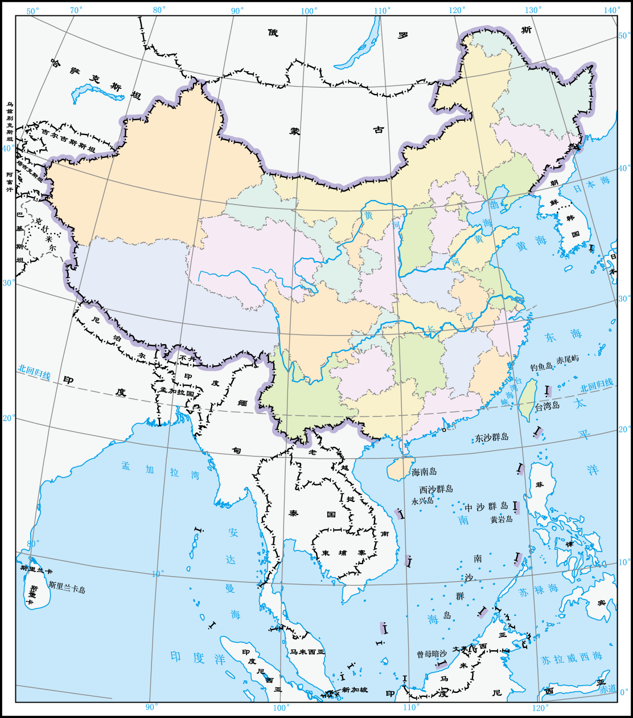
1. 关于我国得地理位置，叙述正确得是（ ）
A. 位于亚欧大陆东部 B. 位于太平洋东岸
C. 地跨低、中、高纬 D. 地跨南北半球
2. 我国钓鱼岛位于（ ）
A. 黄海大陆架上 B. 东海大陆架上 C. 南海大陆架上 D. 渤海大陆架上
【答案】1. A 2. B
【解析】
【1题详解】
我国位于亚欧大陆东部，东临太平洋，海陆兼备，A正确，B错误。我国南北跨纬度广，大部分位于温带地区，小部分位于热带地区，主要分布在中低纬度，C错误。 我国位于北半球，东半球，D错误。 故选A。
2题详解】
中国的钓鱼岛位于东海大陆架东南边缘上。故选B
【点睛】我国从东西半球来看，位于东半球，从南北半球来看，位于北半球；我国位于亚洲东部，太平洋的西岸；我国领土南北跨纬度很广，大部分位于中纬度地区，属北温带，南部少数地区位于北回归线以南的热带，没有寒带，只有在高山地区才有终年冰雪带。
2023年5月30日，晴空万里，神舟十六号载人飞船在酒泉卫星发射基地成功发射。读下图“地球公转示意图”，据此完成下列小题。
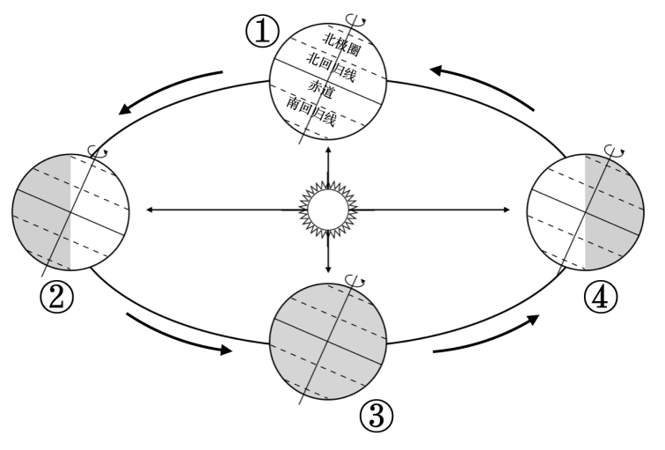
3. 下列天气符号与发射当天酒泉的天气状况相符的是（ ）
A.  B.  C. 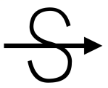 D. 
4. 发射时，地球运行在公转轨道的（ ）
A. ①-② B. ②-③ C. ③-④ D. ④-①
5. 发射当天，海南岛的昼夜长短是（ ）
A. 昼短夜长 B. 昼长夜短 C. 昼夜平分 D. 出现极昼
【答案】3. D 4. A 5. B
【解析】
【3题详解】
结合所学天气符号知识可知，A表示中雨，B表示雷阵雨，C表示沙尘暴，D表示晴。神舟十六号载人飞船在酒泉卫星发射基地发射时是晴空万里，ABC错误，故选D。
【4题详解】
读图可知地球公转到①位置是春分日（3月21日前后），②位置是夏至日（6月22日前后），三位置是秋分日（9月23日前后），④位置是冬至日（12月22日前后），2023年5月30日，神舟十六号载人飞船在酒泉卫星发射基地成功发射。也就是轨道图上①-②的之间。BCD错误，A对，故选A。
【5题详解】
2023年5月30日，神舟十六号载人飞船在酒泉卫星发射基地成功发射，此时太阳直射点位于北半球，向北移动，北半球各地昼长夜短，昼渐长，海南岛位于北半球，故海南岛昼长夜短，纬度较低，无极昼极夜现象，ACD错误，故选B。
【点睛】北半球夏半年，北半球各地昼长夜短，北半球冬半年，北半球各地昼短夜长；春分到夏至、冬至到春分期间，太阳直射点逐渐北移，北半球各地昼渐长、夜渐短；夏至到冬至期间，太阳直射点逐渐南移，北半球各地昼渐短、夜渐长。
2023年5月28日，我国自主研制的首架大型客机C919商业首飞成功，标志着我国没有自主研发大型民用客机的时代成为历史。据此完成下列小题。
6. 与其它交通运输方式相比较，航空运输在长途运输中的优势是（ ）
A. 机动灵活 B. 运量最大 C. 运费最低 D. 速度最快
7. 大型客机C919研制成功，体现了我国（ ）
A. 劳动力数量多 B. 科技力量雄厚 C. 消费市场广阔 D. 水陆交通便利
【答案】6. D 7. B
【解析】
【6题详解】
结合所学知识可知，公路运输机动灵活，运量大、运费低为水路运输，航空运输运量小，速度快，运价高，D正确，ABC错误，故选D。
【7题详解】
大型客机C919研制成功，体现了我国科技力量雄厚，与劳动力数量、消费市场及交通关系不大，B正确，ACD错误，故选B。
【点睛】选择交通运输方式应主要考虑出行目的、时间长短、价格等因素；货物本身性质、运输距离的远近、运输价格的高低、运输速度的快慢、运量的多少等。
读表，据此完成下列小题。
项目  年份 | 0〜14岁人口比例 | 15〜59岁人口比例 | 60岁及以上人口比例 | 人口总数量
2010年  （第六次全国人口普查） | 16.60% | 70.14% | 13.26% | 13.40亿
2020年  （第七次全国人口普查） | 17.95% | 63.35% | 18.70% | 14.12亿

8. 与2010年相比较，2020年我国（ ）
A. 0〜14岁人口比例提高 B. 15〜59岁人口比例提高
C. 60岁及以上人口比例降低 D. 总体人口数量大幅度减少
9. 根据人口普查结果反映出的主要问题，我国采取的措施有（ ）
①完善养老服务 ②降低劳动年龄 ③均衡人口分布 ④调整人口政策
A. ①② B. ③④ C. ①④ D. ②③
【答案】8. A 9. C
【解析】
【8题详解】
读图可知0~14岁人口比例2010年是16.60%，2020年是17.95%，与2010年相比较，2020年我国0~14岁人口比例提高，A正确；15~59岁人口比例2010年是70.14% ，2020年是63.35%，比例下降，B错误；60岁及以上人口比例2010年是13.26%，2020年是18.70%，比例上升，C错误；总体人口数量2010年是13.40亿，14.12亿，增长较多，D错误，故选A。
【9题详解】
根据人口普查结果反映出的主要问题是人口老龄化严重，我国采取的措施有：①完善养老服务，加快建立和完善社会养老保障制度，建立健全老年医疗健康体系，做到老有所养，老有所依；④调整人口政策，2021年8月20日，全国人大常委会会议表决通过了关于修改人口与计划生育法的决定，修改后的人口计生法规定，国家提倡适龄婚育、优生优育，一对夫妻可以生育三个子女，以降低老龄人口占比，C正确；降低劳动年龄会造成劳动力严重不足，均衡人口分布不能降低老年人口比重，也不符合人口分布的一般规律，ABD错误，故选C。
【点睛】人口老龄化有两方面的含义：一是指老年人口相对增多，在总人口中所占比重不断上升的过程；二是指社会人口结构呈现老龄化状态，进入老龄化社会。国际上的通常看法是，当一个国家或地区60岁及以上老年人口占人口总数的10%，或65岁及以上老年人口占人口总数的7%，即意味着这个国家或地区的人口处于老龄化状态。人口老龄化主要发生在发达国家，其人口再生产已进入现代型。
读下图“我国南方部分区域示意图”，据此完成下列小题。
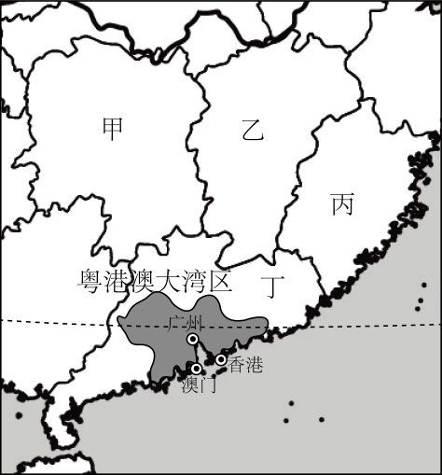
10. 区域中省区的名称或简称，对应正确的是（ ）
A. 甲--简称鄂 B. 乙--简称桂 C. 丙--山东省 D. 丁--广东省
11. 粤港澳大湾区发展的优势条件有 （ ）
①地理位置优越 ②矿产资源丰富
③高新技术产业密集 ④国家政策支持
A. ①②③ B. ①②④ C. ②③④ D. ①③④
【答案】10. D 11. D
【解析】
【10题详解】
看图依据轮廓和地理位置可知，甲是湖南省，简称湘，故A错。乙是江西省，简称赣，故B错。丙是福建省，简称闽，故C错。丁是广东省，简称粤，故D对。故该题选D。
【11题详解】
粤港澳大湾区位于广东省的东南部，毗邻港澳，与东南亚地区隔海相望，很多地方是侨乡，该地区地理位置优越；经济发达，科技创新能力强；国家政策支持；便捷的交通体系，多元文化的包容氛围；工业以轻工业为主；矿产资源缺乏。所以①③④，②错，依据组合选项排除ABC，故选D。
【点睛】粤港澳大湾区区位优势明显，经济实力雄厚，创新要素集聚，国际化水平领先，合作基础良好，将打造成为充满活力的世界级城市群、具有全球影响力的国际科技创新中心、“一带一路”建设的重要支撑、内地与港澳深度合作示范区、宜居宜业宜游的优质生活圈，成为高质量发展典范。
12. 小明记录的各大洲特征，与亚洲相符的是（ ）
A. 河流呈放射状 B. 热带草原广布 C. 平原地形为主 D. 平均海拔最高
【答案】A
【解析】
【详解】亚洲地势中部高，四周低，河流大部分自中部呈放射状流向周边的海洋，A正确；亚洲季风气候显著，非洲热带草原广布，B错误；亚洲地形以高原、山地为主，C错误；南极洲平均海拔最高，D错误，故选A。
【点睛】亚洲地形以高原、山地为主，平均海拔高。亚洲山地和高原约占总面积的3/4．亚洲地势中部高，四周低。“世界屋脊”青藏高原雄踞亚洲中部，喜马拉雅山脉等众多高大的山脉，以帕米尔高原为中心向四周延伸。所以亚洲大河多发源于中部的高原山地，顺地势呈辐射状向四周奔流入海。
读下图“我国西北某地土地利用类型结构图”据此完成下列小题。
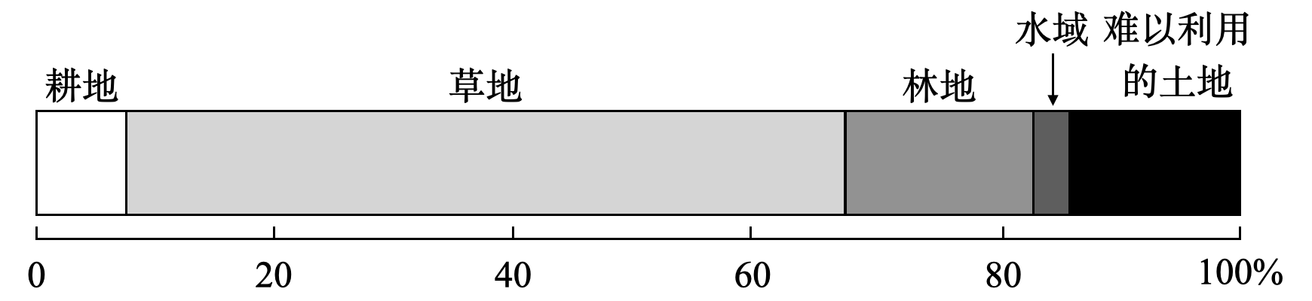
13. 该地区土地利用类型中比重最大的是（ ）
A. 耕地 B. 林地 C. 草地 D. 难以利用的土地
14. 因地制宜发展农业，该地做法正确的是（ ）
A 草地--合理控制载畜量 B. 林地--陡坡种粮
C. 耕地--主要发展水稻种植 D. 水域--围湖造田
【答案】13. C 14. A
【解析】
【13题详解】
由图可知，我国各类土地资源齐全，形成了耕地、林地、草地等多种土地类型，比重最大的是草地，而耕地、林地所占比重相对偏小，C正确，A、B、D错误，故选C。
【14题详解】
结合所学知识可知，草地应发展畜牧业 ，合理控制载畜量，A正确。林地位于山区发展林业，B错误。耕地主要发展种植业种植水稻、小麦等农作物，C错误，水域发展渔业，D错误，故选A。
【点睛】利用当地自然条件的优势，把要发展的农业生产部门和农作物，布局在适宜它本身发展、生长最有利的地区，以充分利用当地自然条件的优势，是“因地制宜”的重要内容之一。
中国和阿拉伯国家的交流源远流长，当前中国是沙特阿拉伯最大的出口市场。读下图“阿拉伯半岛示意图”，据此完成下列小题。
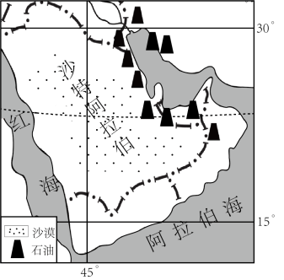
15. 中国从沙特阿拉伯主要进口（ ）
A. 石油 B. 铁矿 C. 煤炭 D. 铝矿
16. 沙特阿拉伯主要人种和使用的语言是（ ）
A. 混血人种法语 B. 白色人种阿拉伯语
C. 黑色人种英语 D. 黄色人种阿拉伯语
【答案】15. A 16. B
【解析】
【15题详解】
沙特阿拉伯位于中东波斯湾沿岸，中东石油资源主要分布在波斯湾及其沿岸地区，沙特阿拉伯石油资源丰富，我国石油需求量大，因此中国从沙特阿拉伯主要进口石油，A正确；图中没有显示沙特阿拉伯有铁矿、煤炭、铝矿资源，BCD错误。故选A。
【16题详解】
沙特阿拉伯位于亚洲西部的阿拉伯半岛，属于阿拉伯国家，居民多为阿拉伯人，属于白色人种，主要使用阿拉伯语，B正确，ACD错误。故选B。
【点睛】中东是目前世界上石油储量最大、生产石油最多的地区。中东石油资源主要分布在波斯湾及其沿岸地区。由于自身对石油的消费量很少，中东所产石油绝大部分通过海洋运往东亚、欧洲西部和北美洲，也是世界上输出石油最多的地区，对世界经济的发展举足轻重。
17. “低碳生活从我做起”，在日常生活中。提倡中学生（ ）
①节约用电用水 ②购物多用塑料袋 ③礼物选择豪华包装 ④分类投放垃圾
A. ①② B. ②③ C. ③④ D. ①④
【答案】D
【解析】
【详解】实施可持续发展战略必须依靠公众的支持和参与。节约用电、节约用水，垃圾分类投放，有利于节能减排、保护环境，是值得提倡的做法，①④正确；购物多用塑料袋，送别人礼物时选择豪华包装，不符合低碳环保理念，不值得提倡，②③错误。故选D。
下图示意“探究海陆温度变化的差异”模拟实验（砂土和水的起始温度等条件相同）。据此完成下列小题。
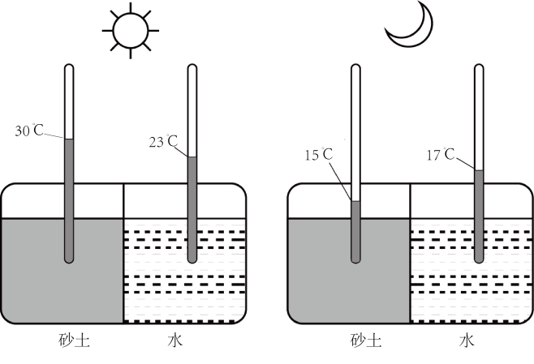
18. 通过实验可得出：砂土比水（ ）
①升温幅度大 ②升温幅度小
③降温幅度大 ④降温幅度小
A. ①② B. ③④ C. ①③ D. ②④
19. 由实验推断，同纬度陆地温度变化的差异是（ ）
A. 夏季陆地增温慢，气温高 B. 夏季海洋增温快
C. 冬季陆地降温快，气温低 D. 冬季海洋降温快，气温低
【答案】18. C 19. C
【解析】
【18题详解】
据图可知，在“砂土和水的起始温度等条件相同”的情况下，白天砂土温度为30℃，水的温度为23℃，可推知砂土比水升温幅度大，①正确，②错误；夜晚，砂土温度从30℃降为15℃，水的温度从23℃降为17℃，可推知砂土比水降温幅度大，③正确，④错误。根据以上分析可知，①③对应的C正确，②和④所在的ABD错误。故选C。
【19题详解】
根据模拟实验可推知，砂土升温快，降温也快；水升温慢，降温也慢。该模拟实验可以用来说明，地球同纬度地带，夏季，陆地增温快，气温高，海洋增温慢，气温低，陆地气温高于海洋；冬季，陆地降温快，气温低，海洋降温慢，气温高，陆地气温低于海洋，C正确，ABD错误。故选C。
【点睛】受海陆热力学性质差异的影响，夏季陆地气温比海洋高，气压比海洋低，空气受大气压影响从高压流向低压地区，表现出来就是夏季风从海洋吹向陆地，冬季相反，这就是季风。
20. 海南热带雨林国家公园是我国首批设立的国家公园之一，其依托的优势资源是（ ）
A. 耕地资源 B. 生物资源 C. 海洋资源 D. 矿产资源
【答案】B
【解析】
【详解】海南热带雨林国家公园是我国首批设立的国家公园之一，其依托的优势资源是生物资源，拥有全国约20%的两栖物种、33%的爬行物种、39%的鸟类物种和20%的兽类物种，B正确；与耕地资源、海洋资源、矿产资源无关，ACD错误。故选B。
我国依托北极航道与多方共建“冰上丝绸之路”。读下图“北极航道路线示意图”，据此完成下列小题。
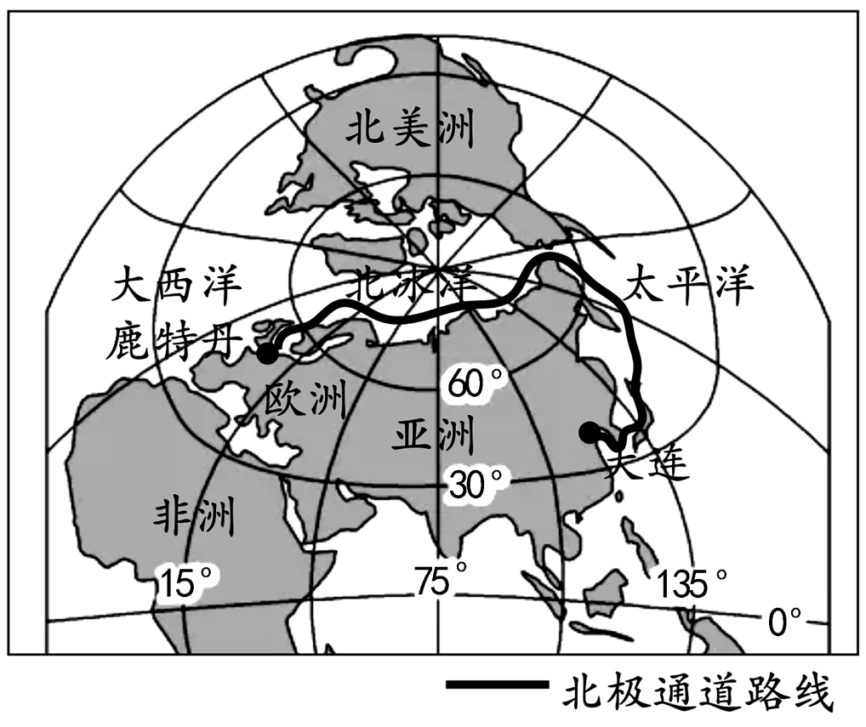
21. 我国大连——鹿特丹的北极航道路线（ ）
A. 途经太平洋、北冰洋、大西洋 B. 途径太平洋、印度洋、大西洋
C. 经过苏伊士运河 D. 经过巴拿马运河
22. 今年来，极地地区气候变暖趋势明显，可能会使（ ）
A. 极地冰川消融速度减缓 B. 北极航道通航时间增加
C. 北极熊生存范围扩大 D. 石油泄漏污染的事件多发
【答案】21. A 22. B
【解析】
【21题详解】
读图可知，从我国大连到鹿特丹的北极航道，沿途经过了太平洋、白令海峡、北冰洋、大西洋，A正确；没有经过印度洋，B错误；不经过苏伊士运河，C错误；没有经过巴拿马运河，D错误。故选A。
【22题详解】
今年来，极地地区气候变暖趋势明显，极地冰川消融速度加快，A错误 ；由于北冰洋冰川的减少，使得北极航道通航时间增加，B正确；冰川消融，北极熊生存范围缩小，C错误；石油泄漏污染的事件多发跟极地地区气候变暖无关，D错误。故选B。
【点睛】北极航道是指穿过北冰洋，连接大西洋和太平洋的海上航道。航程大大缩短，减少运输成本。
海南省是多民族的聚居地，黎、苗族主要分布在中部和南部市县。读下图“海南岛示意图”，据此完成下列小题。

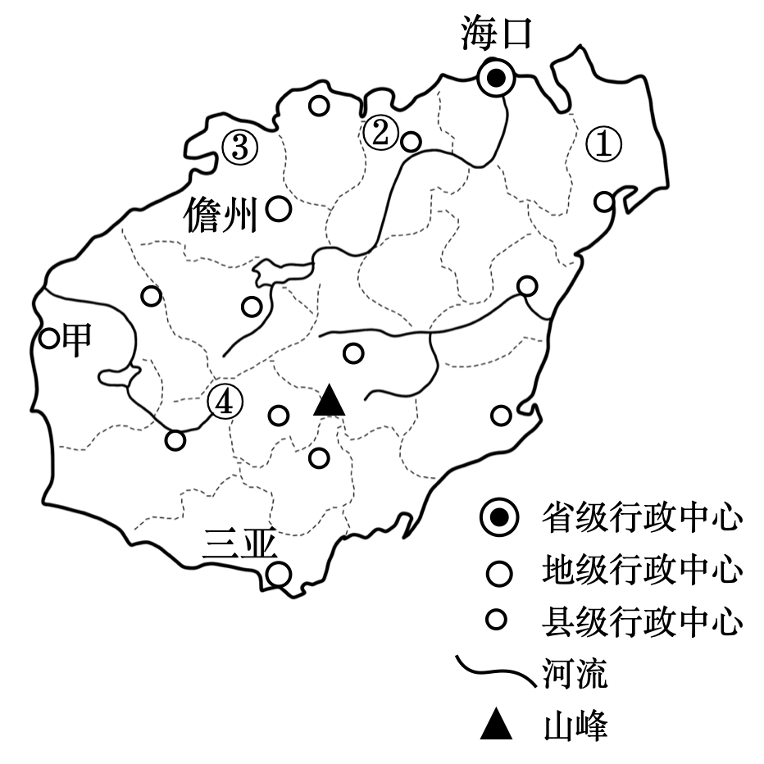
23. 利用黎、苗族优秀传统文化资源建设美丽乡村，优先选择（ ）
A. ①地 B. ②地 C. ③地 D. ④地
24. 位于甲市的海南省国家自然保护区，主要保护的对象是（ ）
A. 海南坡鹿 B. 金丝雀 C. 海南黑冠长臂猿 D. 海南孔雀雉
【答案】23. D 24. A
【解析】
【23题详解】
根据题干可知，黎、苗文化传统村落主要公布在中部和南部各市县。所以优先选择④地。D正确，排除A、B、C。故选D。
【24题详解】
位于甲市的海南省国家自然保护区是海南大田国家级自然保护区，是以保护海南坡鹿及其生境为主的动物类型自然保护区。A正确，排除B、C、D。故选A。
【点睛】海南省，除海南岛外，还包括南海中的西沙群岛、中沙群岛、南沙群岛等岛屿。
北京四合院是我国优秀传统文化得体现，传统庭院内栽种得树木夏季枝繁叶茂可以遮荫，冬季落叶不影响正房采光。读下图“北京四合院示意图”，据此完成下列小题。
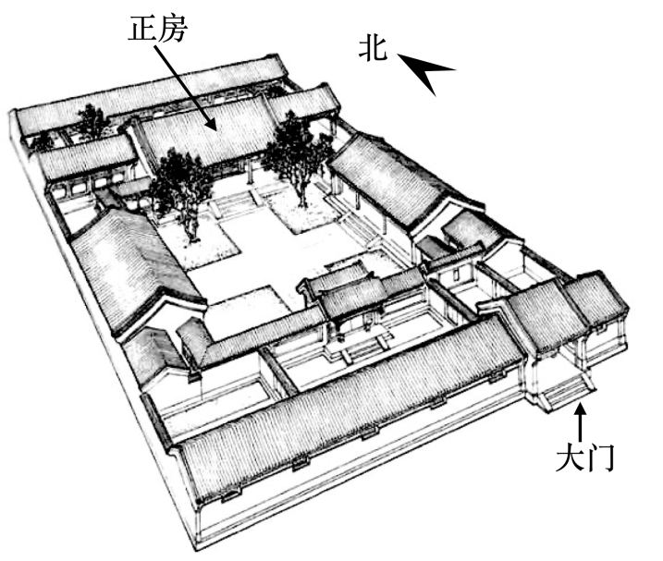
25. 四合院正房得门窗- -般为偏南方向，主要是便于（ ）
A. 防潮散热 B. 防风避雨 C. 避寒采光 D. 遮阳纳凉
26. 传统庭院内栽种树木所属得植被类型是（ ）
A. 热带雨林 B. 亚热带常绿阔叶林
C. 温带落叶阔叶林 D. 亚热带常绿硬叶林
【答案】25. C 26. C
【解析】
25题详解】
结合所学知识，四合院式的住房是我国最为普遍、历史最为久远的住宅形式，其布局常为“一正两厢”，正房位置在全宅的中轴线上，为了便于避寒采光，正房的门窗一般为偏南方向。A、B、D错误，C正确。故选C。
【26题详解】
由题可知，北京四合院是我国优秀传统文化得体现，传统庭院内栽种得树木夏季枝繁叶茂可以遮荫，冬季落叶不影响正房采光，据此可以推断出传统庭院内栽种树木所属得植被类型是温带落叶阔叶林。A、B、D错误，C正确。故选C。
【点睛】四合院又称四合房，是一种中国传统高档合院式建筑，其格局为一个院子四面建有房屋，通常由正房、东西厢房和倒座房组成，从四面将庭院合围在中间。自明朝正式建都北京，大规模规划建设都城时期，四合院就与北京的宫殿、衙署、街区、坊巷和胡同同时出现了。
自2020年1月1日起，国家对长江实施十年禁渔，期间禁止天然渔业资源的生产性捕捞。读下图“长江水系图”，据此完成下列小题。
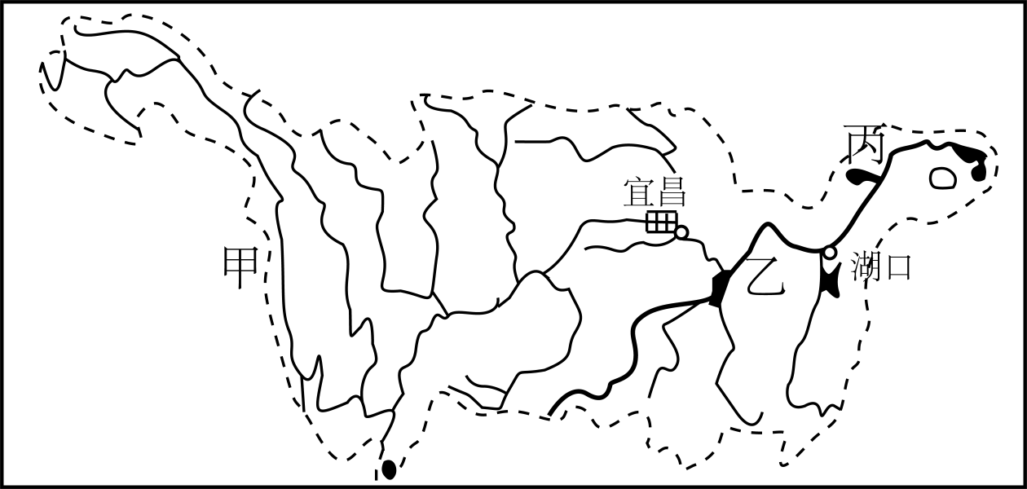
27. 长江十年禁鱼的积极意义有（ ）
①保护渔业资源 ②防止水土流失 ③保护生态环境 ④防止洪涝灾害
A. ①② B. ①③ C. ②④ D. ③④
28. 关于长江干流各河段，叙述正确的是（ ）
A. 甲河段地势落差小 B. 乙河段水能资源丰富
C. 丙河段江阔水深 D. 乙河段位于地势第一阶梯
【答案】27. B 28. C
【解析】
【27题详解】
长江全面禁渔有利于长江渔业资源的可持续利用，保护渔业资源和生态环境，并不能防止水土流失和洪涝灾害，①③正确，B正确，A、C、D错误，故选B。
【28题详解】
由图可知，甲位于横断山区地势落差大，乙为长江中游，位于第三阶梯，水资源丰富，水能资源主要集中在上游，丙为长江下游，地形平坦，江阔水深，C正确，A、B、D错误，故选C。
【点睛】长江是我国的“水能宝库”，水能资源蕴藏量占全国的1/3 ，可开发利用的水能资源占全国的1/2 。长江水能资源主要集中在上游河段。
读下图“俄罗斯、巴西示意图”，据此完成下列小题。
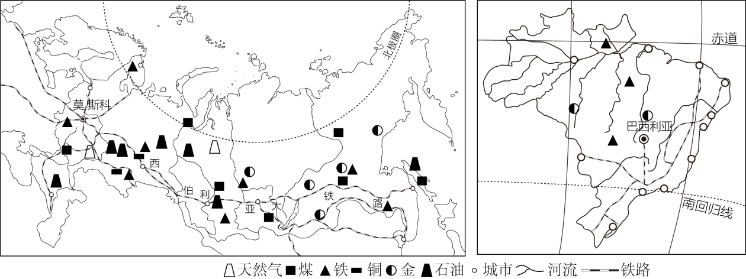
29. 两国共同的自然环境特征是（ ）
A. 大部分位于温带 B. 山地面积广大 C. 河流多南北流向 D. 矿产资源丰富
30. 两国共同的人文地理特征是（ ）
A. 城市多分布在沿海 B. 属于发展中国家
C. 铁路多呈东西走向 D. 河流航运价值高
【答案】29. D 30. B
【解析】
【分析】
【29题详解】
据图可知，俄罗斯大部分位于温带，巴西大部分位于热带，A错误；俄罗斯和巴西地形都以平原和高原为主，山地面积较小，B错误；俄罗斯河流多自南向北流，巴西河流多自西向东流，C错误；据图可知，俄罗斯和巴西都有丰富的煤、铁等矿产资源，D正确。故选D。
【30题详解】
俄罗斯城市多分别在亚洲南部和欧洲部分，巴西人口多分布在东南沿海，A错误；从经济发展水平看，俄罗斯和巴西虽然工业基础雄厚，在一些领域居世界领先水平，但仍属于发展中国家，B正确；据图可知，俄罗斯欧洲部分铁路以莫斯科为中心，呈放射状，亚洲部分多东西走向，巴西铁路多南北走向，C错误；俄罗斯和巴西的河流航运价值都较低，D错误。故选B。
【点睛】俄罗斯纬度高，冬季漫长而寒冷，河流结冰期长，通航时间短，加之河流沿岸经济落后，人烟稀少，所以河流航运价值低；巴西的亚马孙河流经气候湿热的热带雨林地区，人口稀少，经济落后，航运需求量不大，所以航运价值低。
小华同学赴新疆参加地理野外实践活动，探究当地的绿洲分布古今变化，并绘制成示意图（下图）。据此完成下列小题。
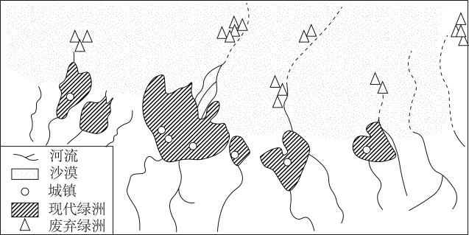
31. 该地现代绿洲主要分布在（ ）
A. 河口三角洲 B. 沙漠内部 C. 山麓地带 D. 河流源头
32. 与废弃绿洲的位置比较，现代绿洲（ ）
A. 更远离山脉 B. 向河流上游退缩 C. 位置未改变 D. 向沙漠内部推进
【答案】31. C 32. B
【解析】
【31题详解】
读图可知该地区是塔里木盆地，绿洲的分布与水资源丰沛程度有密切关系，塔里木盆地南部为昆仑山山脉，昆仑山海拔高，有大量积雪冰川分布，积雪冰川融化后汇集成河流进入塔里木盆地，因此绿洲主要分布在昆仑山山麓冲积扇地区。ABD错误，C正确。故选C。
【32题详解】
绿洲是新疆的主要农业区，古绿洲废弃主要和人类生产活动及生态环境变化有关，河流上游地区人口不断增加，人们扩大绿洲，耗水量大大增加，严重影响了下游地区绿洲的生产和生活，导致下游古绿洲废弃。再加上沙漠化使绿洲不断向河流上游方向迁移，所以与废弃绿洲的位置比较，现代绿洲向河流上游退缩。ACD错误，B正确。故选B。
【点睛】干旱半干旱地区发展的限制性因素为水源，人口城市农业等集中于绿洲地区。我国西北地区深居亚欧大陆内陆，离海较远，降水稀少，河流多为内流河．农业生产必须依靠灌溉，塔里木盆地和准噶尔盆地边缘有灌溉水源的地带，分布着众多的绿洲，绿洲是新疆的主要农业区古绿洲废弃主要和生态环境变化有关，河流上游地区人口不断增加，人们扩大绿洲，耗水量大大增加，严重影响了下游地区绿洲的生产和生活，导致下游古绿洲依次废弃。
33. 保护海洋生态环境，促进海洋渔业可持续发展，做法正确的是（ ）
A. 季节性休渔 B. 开垦红树林 C. 填海造陆建楼 D. 污水直接排海
【答案】A
【解析】
【详解】要实现海洋资源的可持续发展，应该设置休渔期，修复渔业资源和污水处理达标方可排放入海，大规模填海造陆和砍伐红树林都是破坏海洋生态环境的做法，不可取，A正确，B、C、D错误，故选A。
下图①②两条曲线为对应大洲的大陆西岸纬度0°〜30°年降水量分布示意，据此完成下列小题。
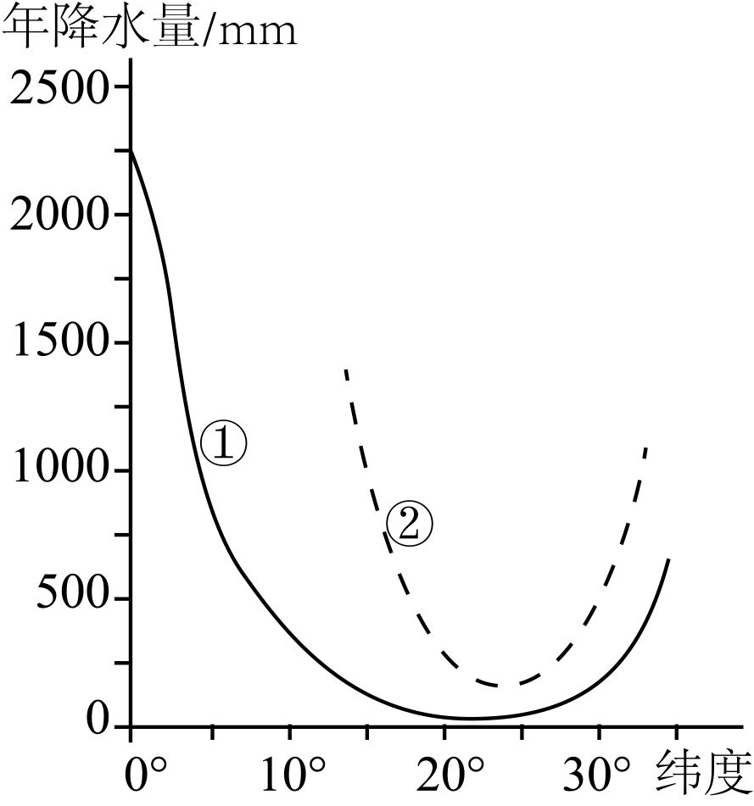
34. ①②两条曲线分别对应的大洲是（ ）
A. 南美洲、非洲 B. 北美洲、欧洲 C. 北美洲、亚洲 D. 非洲、大洋洲
35. 两条曲线对应的大洲，气候分布叙述正确的是（ ）
A. ①--地中海气候南北狭长分布 B. ②--温带海洋性气候分布广
C. ①--气候呈南北对称 D. ②--温带季风气候分布广
【答案】34. D 35. C
【解析】
【34题详解】
读图可知，①曲线在赤道地区降水超过2000mm，是热带雨林气候，非洲大陆西岸赤道地区是热带雨林气候，①是非洲，②曲线对应的大陆在0°到10°陆地缺失，在回归线附近降水少，是热带沙漠气候，对应大洋洲，ABC错误，D正确，故选D。
【35题详解】
①是非洲，地中海气候在南美洲和北美洲南北狭长分布，A错误；非洲气候带分布呈南北对称状，C正确；②是大洋洲，温带海洋性气候在欧洲分布广，B错误，温带季风气候在亚洲分布广，D错误，故选C。
【点睛】非洲有“热带大陆”之称，气候高温、少雨、干燥，气候带分布呈南北对称状。
第二部分 非选择题
非选择题共3题，每题10分，共30分。
36. 读图文材料，完成下列问题。
材料一：某校学生开展校外研学活动，当同学们到达研学地点时，片片稻田河层层茶园的美景映入眼帘。
材料二：随着我国隧道和桥梁等工程技术的发展，有些“Ω”形公路线能够被裁弯取直。
材料三：研学地及周边地区等高线地形图（下图）。
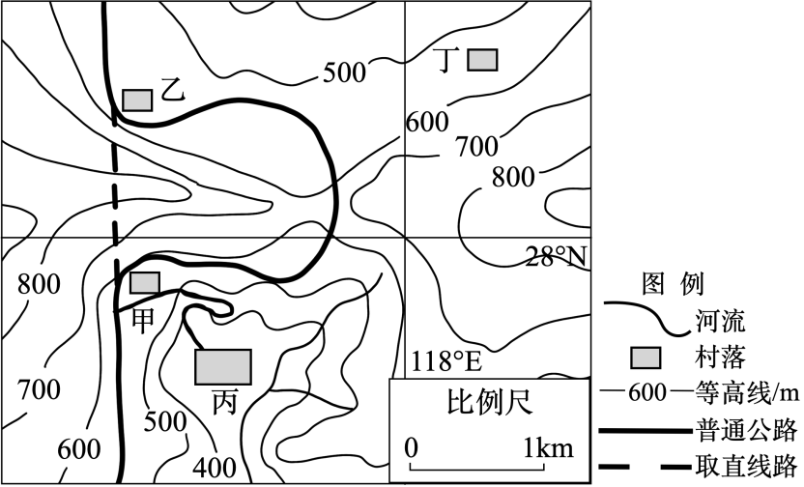
（1）图示区域主要地形类型是____，位于我国四大地理区域中的____地区，属于我国四类干湿地区中的____区。
（2）丙村位于甲村的____方向；为助力乡村振兴，当地计划建设休闲农业观光园，配套较大的停车场，最佳方案选择在____村（丙或丁）附近；坚持绿水青山就是金山银山的理念，你认为当地还可以利用优势资源发展那些经济？____（至少写出两项）。
（3）同学们发现当地公路呈“Ω”形，经讨论后认为，这主要是受____（自然因素）的影响；若规划建设的高速公路没经过甲村和乙村，你选择采取取直路线还是“Ω”形路线？说明你的选择理由。____（2分，至少写出两项）。
【答案】（1） ①. 山地 ②. 南方 ③. 湿润
（2） ①. 东南 ②. 丙 ③. 发展乡村旅游及相关产业；适当扩大茶叶种植；大米、茶叶加工，农副产品加工；利用技术培育优质茶树等农作物；农产品直播带货等。
（3） ①. 地形 ②. 选择：取直路线。理由：修建隧道和桥梁的工程技术进步；缩短路程；提高速度（节约时间）；加快乡村对外联系，促进乡村经济发展等。
【解析】
【分析】本大题以等高线地形图、研学资料为材料设置试题，涉及等高线地形图判读、方向判读、我国四大区域、干湿地区划分、南方农业发展方向、山区公路工程建设等相关内容，考查学生读图分析、理解运用所学知识解决实际问题的能力，培养学生综合思维和地理实践力的学科素养。
小问1详解】
读等高线地形图可知，图中大部分地区海拔在500米以上，等高线较密集，地势起伏较大，说明是山地地形；我国四大地理区域有北方地区、南方地区、西北地区、青藏地区，秦岭---淮河一线是我国南北方的分界线，材料中的稻田、茶园信息以及图中由28°N纬线、118°E经线可以判断位于我国的南方地区；秦岭---淮河一线也是年降水量800毫米等降水量线通过的地方，以南降水量大于蒸发量，属于湿润地区。
【小问2详解】
根据经线指示南北，纬线指示东西，由此判断丙在甲的东南方向；大型停车场应建在地形较平坦开阔、离公路线和旅游地较近处，丙村位于山间盆地，地势低平，面积广阔，多河流经过，茶园、稻田面积大，吸引游客观光旅游，离公路近方便游客活动，故丙合适；南方山地丘陵利用水热优势，发展农林种植及农产品加工，发展乡村旅游观光及农家乐等相关产业；利用技术培育优质茶树等农作物；可以适当扩大茶叶种植；进行大米、茶叶加工，农副产品加工，增加农民收入；利用网络进行农产品直播带货等。
【小问3详解】
因为山区地形起伏大，坡度大，公路建设工程难度大，投资成本高，一般选择在起伏较小、坡度和缓的地带修建，而且常与等高线平行，以降低难度，安全运行，所以公路是受地形影响呈“Ω”形；甲乙村高速公路应采取直路线，随着修建隧道和桥梁的工程技术进步，工程难度问题得以解决，有些特别弯曲路段可以裁湾取直缩短路程，节约运输时间，提高运输效率，还能加快乡村对外联系，促进乡村经济发展等。
37. 读图文材料，完成下列问题。
材料一：中老铁路（中国昆明-老挝万象）是“一带一路”倡议提出后，以中方为主投资建设的国际铁路，中老铁路全线开通运营，使中国与东南亚国家的联系更为密切。
材料二：中南半岛及中老铁路示意图（图甲）和万象气候资料图（图乙）。
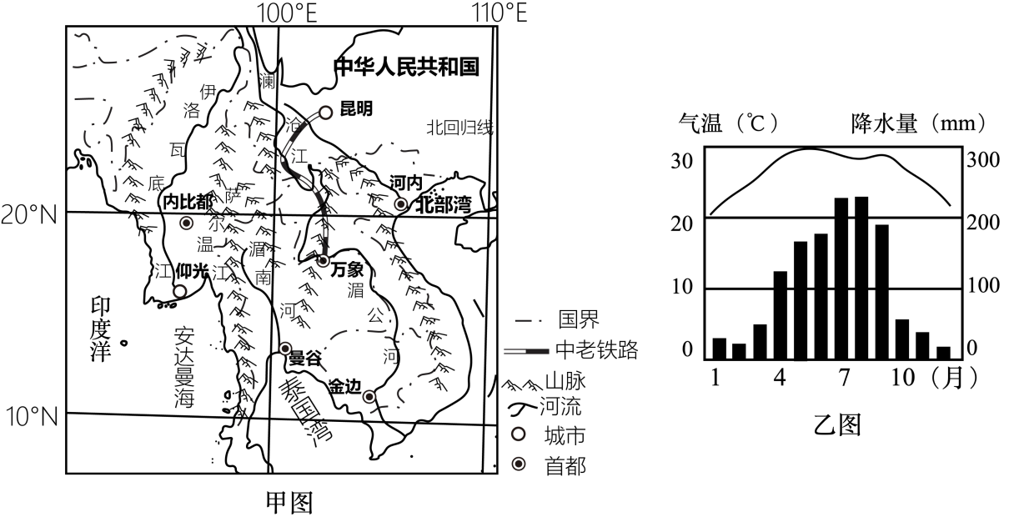
（1）中南半岛地处印度洋与______洋之间；根据河流的流向推断，中南半岛的地势特点是____，该地区的河流______（有/无）结冰期。
（2）中国与老挝之间的合作称为____；“一带一路”倡议给老挝带来了新机遇，中老铁路的开通运营对老挝等东南亚国家有哪些积极意义？____（至少写出两项）。
（3）由图乙判断，中南半岛的主要气候类型是____，主要种植的粮食作物是____；中南半岛的水土流失严重，请从自然和人为原因分析。____。
【答案】（1） ①. 太平 ②. 北高南低 ③. 无
（2） ①. 南南合作 ②. 促进中南半岛国家的经济发展；改善中南半岛交通条件（提高交通运输能力）；利于人口流动，加强区域间的联系（文化交流）；增加就业岗位；带动旅游业发展等。
（3） ①. 热带季风气候 ②. 水稻 ③. 自然：雨季时间较长，雨量大（雨季降水集中）；地形陡峭，坡度大（山地地形崎岖）。
人为：大面积砍伐森林，过度破坏植被；大规模发展种植园。
【解析】
【分析】本题以中老铁路为背景材料，涉及了中南半岛的气候、河流、交通、经济发展等知识点，考查了学生的读图能力和对相关知识的掌握能力。
【小问1详解】
读图可知，中南半岛东临太平洋，西临印度洋，地处印度洋与太平洋之间，河流自北向南流，可推断中南半岛的地势特点是北高南低，该地区地处热带，河流无结冰期。
【小问2详解】
中国和老挝都是发展中国家，两国之间的合作叫南南合作。中老铁路未通车之前,老挝的交通以公路、河运 为主,铁路作为一种新的运输方式,可以从根本上改变老挝的区域经济格局和物流环境。与公路、河运相比,铁路的运量较大,中老铁路的通车能够明显增大货运量,增加运输货物的种类;铁路可远距离运输货物,有利于扩大老挝货物的运输范围;文化交流方面有利于人口流动，加强区域间的联系；社会方面有利于增加就业岗位；经济发展方面带动旅游业发展等。
【小问3详解】
读图可知，月均最低温大于15℃，降水主要集中在夏季，可判断中南半岛的主要气候类型是热带季风气候，气候特征雨热同期，适合水稻的生长，主要种植的粮食作物是水稻。中南半岛的水土流失严重，自然原因主要是气候和地形。气候为热带季风气候，降水量大，而且主要集中在夏季，侵蚀作用强；地形崎岖，地表径流侵蚀作用强。人为原因主要是植被的破坏和农业的发展。大面积砍伐森林，过度破坏植被，植被保持水土能力减弱；大规模发展种植园，土壤疏松，易侵蚀。
【点睛】
38. 读图文材料，完成下列问题。
材料一：《海南自由贸易港建设总体方案》中提出：要发挥国家南繁科研育种基地优势，建设全球热带农业中心和全球动植物种质资源引进中转基地。
材料二：东北地区示意图（图甲）和海南岛示意图（图乙）
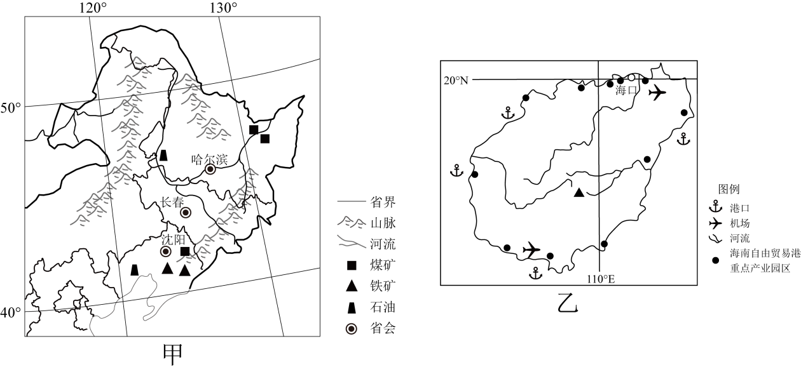
（1）海南省是我国唯一全部处于____带的省份，北以____海峡与祖国大陆相连；黑龙江省与海南省温差最大的季节是____。
（2）据图分析，海南自由贸易港的重点产业园区分布在____；读东北三省曾经依托丰富的矿产资源发展重工业，随着长期的资源开发，出现较多资源枯竭型城市，请为这类型城市的可持续发展提出合理化建议。____（至少写出两项）
（3）海南省和东北三省为我国的粮食安全做出了重要贡献，东北三省成为我国重要粮食产区的有利自然条件是____（至少写出两项）；在海南省建设全球动植物种质资源引进中转基地的优势社会经济条件是____（至少写出两项）
【答案】（1） ①. 热 ②. 琼州 ③. 冬季
（2） ①. 环岛沿海地区 ②. 工业技术升级（高新技术改造传统产业）；产业结构调整；体制机制创新；提高资源利用率（提升原有资源的利用价值）；开发新的资源或新能源；发展多样化经济（促进新型产业发展）；加强环境治理，大力发展旅游业等服务业。
（3） ①. 地势平坦（平原面积广阔）；土壤肥沃（黑土广布）；雨热同期或夏季降水多；水源充足（灌溉水源充足）。 ②. 国家政策支持；南繁育制种技术水平高（具有一定的产业基础）；交通便利，利于种质资源的引进和输出等。
【解析】
【分析】本题以东北地区和海南岛示意图为材料，考查五带的划分、我国气温差异大的原因、东北粮食基地的条件等知识，培养学生知识运用能力。
【小问1详解】
海南省位于北回归线以南，回归线之间为热带，所以海南省是我国唯一全部处于热带的省份。北部以琼州海峡与祖国大陆相连。我国夏季普遍高温，但是冬季因为纬度位置的差异，南北温差大，温差可达50℃以上。
【小问2详解】
据图分析，海南自由贸易港的重点产业园区分布在沿海地区；东北地区出现较多资源枯竭型城市，为了实现可持续发展，应该进行产业结构调整，改造传统工业，发展高新技术产业；提升技术水平，提高资源利用率；发展多样化经济，促进新型产业发展；加强环境治理，大力发展旅游业等服务业。
【小问3详解】
东北三省成为我国重要粮食产区，主要是因为地势平坦广阔；黑土广布，土壤肥沃；雨热同期，适合农作物生长；水源充足，满足农作物生长。而海南省建设全球动植物种质资源引进中转基地的优势社会经济条件有国家政策的支持；海南繁育制种技术水平高，具有一定的产业基础；交通便利，多港口和机场，利于种质资源的引进和输出等。

